**【实验目的】：**

1. 进一步掌握时序逻辑电路的设计步骤和方法。
2. 熟悉和了解移位寄存器的工作原理功能及应用方法
3. 熟悉中规模4位双向移位寄存器的逻辑功能

**【实验原理】：**

1. 具有寄存数据功能的逻辑电路称为寄存器 。移位寄存器是指寄存器中所存的代码能 够在移位脉冲的作用下依次左移或右移。根据存取信息的方式不同移位寄存器可分 为：串入串出、串入并出、并入串出、并入并出四种形式

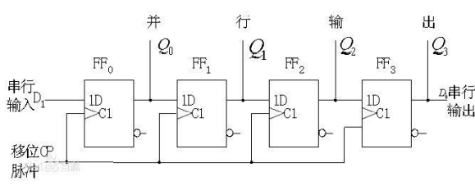

1. 既能左移又能右移的移位寄存器称为双向移位寄存器，只需要改变左、右移的控制信号便可实现双向移位。根据存取信息的方式不同 移位寄存器可分为：串入串出、串入并出、并入串出、并入并出四种形式。

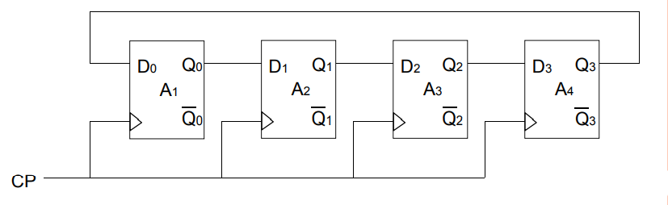

1. 中规模双向移位寄存器型号为74LS194

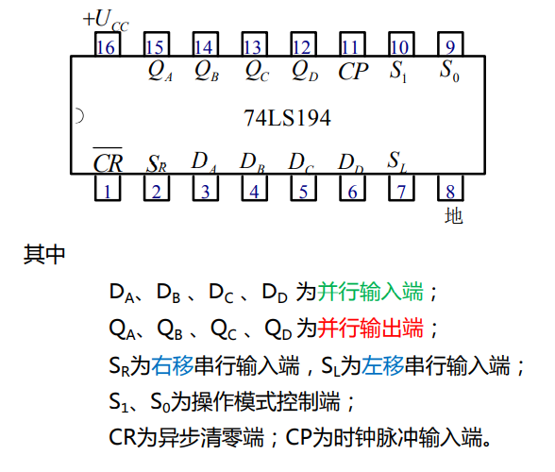

74LS194有5种不同操作模式：并行送数寄存，右移（方向由QA至QD）， 左移（方向由QD至QA），保持及清零

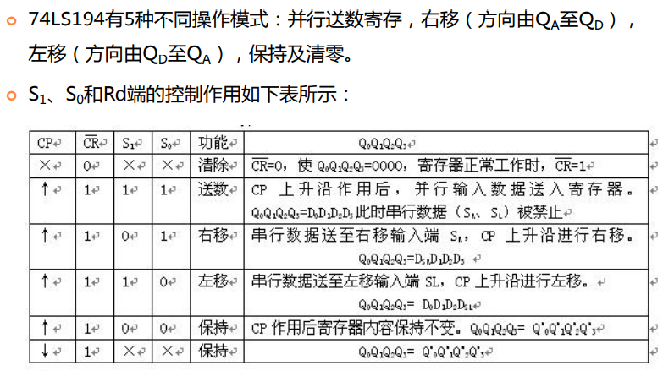

**【实验内容及分析】：**

1. 用四块D型触发器（二块74LS74）接成4位输出的移位寄存器
   1. 从D0端串行输入，寄存器的初态分别置成Q3-Q0：0001，0110，0101， 0111，在每种初态下，把D0接Q3，记录在CP作用下LED的工作状态。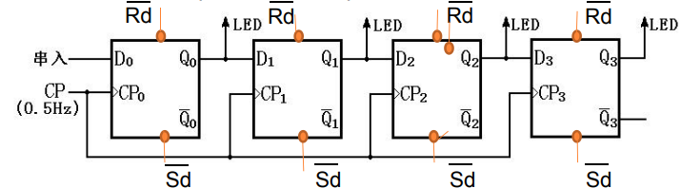

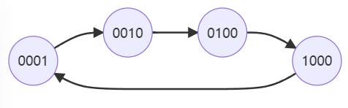

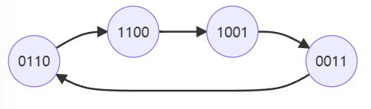

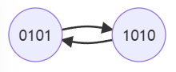

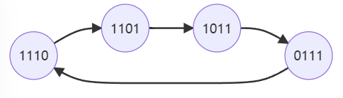

* 1. 从D0端串行输入，寄存器的初态分别置成Q3-Q0：0000和0101，把D0接 Q3，记录在CP作用下LED的工作状态。

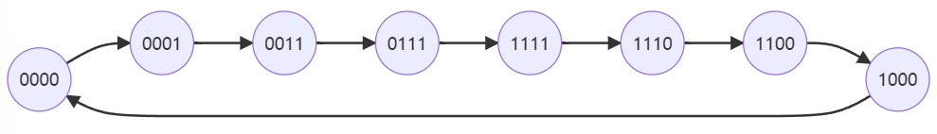

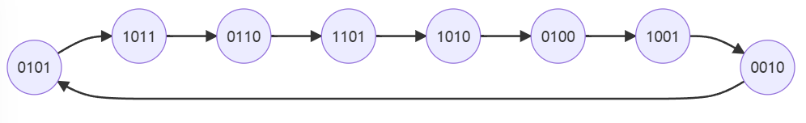



* 1. 自启动： 记录在CP作用下LED工作状态（全状态转换图）

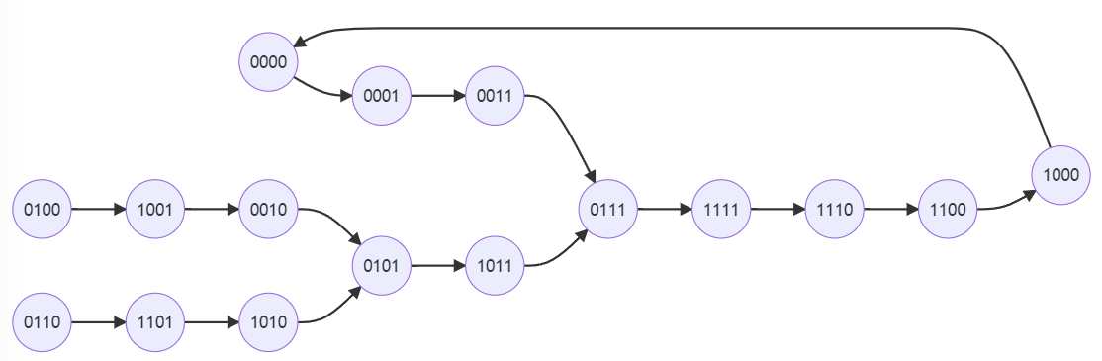

1. 测试双向移位寄存器74LS194的逻辑功能

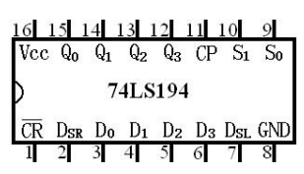

清零端CR接“1”，D0 ,D1 ,D2 ,D3 ,S1 ,S0分别接6个逻辑开关，CP接1Hz脉冲信 号，Q0-Q3分别接4个LED

1. S1S0=11，D0D1D2D3分别取0110和1001，Q0-Q3与D0-D3保持相同
2. S1S0=00，Q0-Q3保持原来状态
3. .S1S0=01，取初态Q0-Q3：1000，使DSR与Q3相连

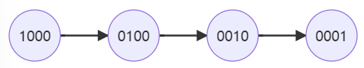

1. S1S0=10，取初态Q0-Q3：0001，使DSL与Q0相连

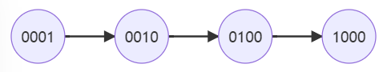

1. 用74LS194组成包含启动开关的3位串并转换电路
   1. 启动前，启动开关置0，194处于置数状态（S1S0=11）
   2. 启动开关置1，194进入右移状态（S1S0=01），输出端Q3依次输出D2D1D00
   3. 标志位0到达输出端后，194再次进入置数状态（S1S0=11）
   4. 循环输出N2N1N00N2N1N00...

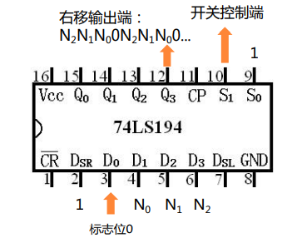

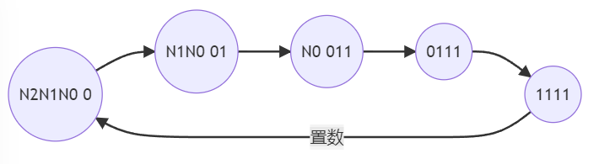

**【思考题】**

1. 在N位移位寄存器中，串行输入N位二进制数需要多少个CP？送数的次序应从高位至低位，还是低位至高位

串行输入需要N个CP，送数的顺序应该从低到高

1. 设计一个按 循环计数的自启动四位环形计数器，画出逻辑图

本身是移位寄存器，需要处理自启动部分

直接将其他所有状态的下一个状态均设成1110，状态图如下:

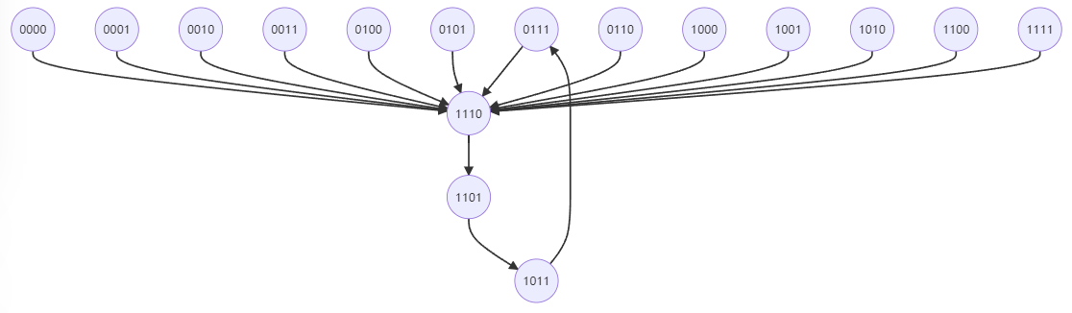

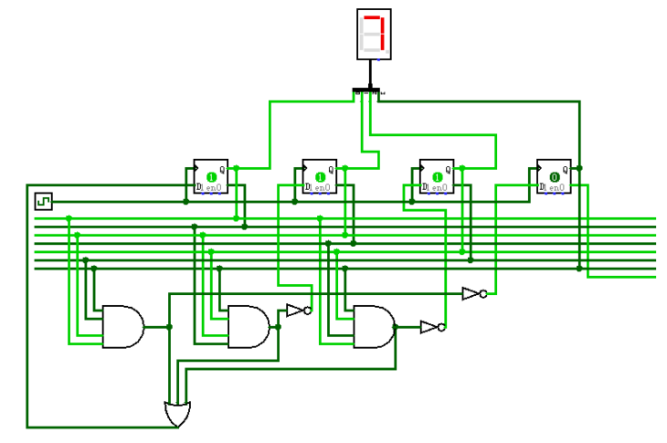逻辑电路: